Защищено:  Ю.Е. Гапанюк  "__"_____________2017 г. |  | Демонстрация:  Ю.Е. Гапанюк  "__"_____________2017 г.

Отчет по лабораторной работе № 1 по курсу
Базовые компоненты интернет-технологий

ИСПОЛНИТЕЛЬ:
студент гр. ИУ5Ц-54Б  (учится с гр.ИУ5-34Б) | _____________________
 | (подпись)
Аношин В.В. | "__"_____________2017 г.

Москва, МГТУ - 2017
__________________________________________________________________________________________

Задание к Лабораторной роботе №1:

Разработать программу для решения квадратного уравнения.

1. Программа должна быть разработана в виде консольного приложения на языке C#.
2. Программа осуществляет ввод с клавиатуры коэффициентов А, В, С, вычисляет дискриминант и корни уравнения (в зависимости от дискриминанта).
3. Если коэффициент А, В, С введен некорректно, то необходимо проигнорировать некорректное значение и ввести коэффициент повторно.

Текст программы:
using System;
using System.Collections.Generic;
using System.Linq;
using System.Text;

namespace Lab_1
{
class Program
{
private static int InputInt() //Функция возвращает вещественное число
{
int number;
string value;
do
{
value = Console.ReadLine(); //Ожидаем ввода данных
if (int.TryParse(value, out number)) // Проверка правильности вещественности чисел
return number; //Возвращаем число
Console.WriteLine(" Данные не являются вещественным числом! "); //Вызов сообщения
Console.Write("Введите число снова: "); //Вызов сообщения
}
while (true); // Замкнутый цикл
}
static void Main()
{
int a, b, c, d, x1, x2;
Console.WriteLine("Введите число а"); //Вызов сообщения
a = InputInt(); //Вызов функции
Console.WriteLine("Введите число b"); //Вызов сообщения
b = InputInt(); //Вызов функции
Console.WriteLine("Введите число c"); //Вызов сообщения
c = InputInt(); //Вызов функции
d = b * b - 4 * a * c; //Математические операции
if (d == 0) //Сравнение D и 0
{
x1 = (-b) / (2 * a); //Математические операции
Console.WriteLine("Ответ {0}", x1);//Вызов сообщения
}
else if (d > 0) //Сравнение D и 0
{
x1 = (-b + (int)Math.Sqrt(d)) / (2 * a);//Математические операции
Console.Write("Ответ {0}", x1); //Вызов сообщения
x2 = (-b - (int)Math.Sqrt(d)) / (2 * a);//Математические операции
Console.WriteLine(",{0}", x2); //Вызов сообщения
}
else // иначе
{
Console.WriteLine("Нет корней"); //Вызов сообщения
Main(); //Вызов функции в даном случае перезапуск
}
Console.ReadLine(); //Ожидания ввода
}
}
}

Результаты работы программы

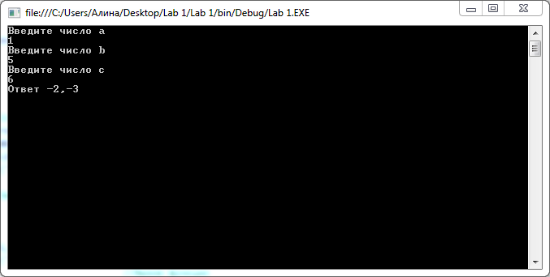

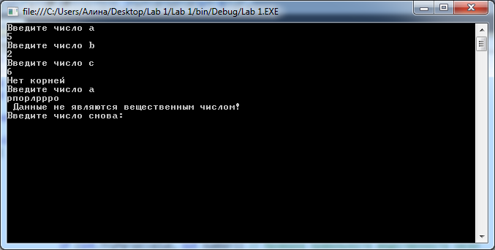
Результат программы, получаемый в случае D = 0:

